Resource: Animals in the Bible
Animals in the Bible © United Bible Societies, 2025. Adapted from: All Creatures Great and Small: Living Things in the Bible, by Edward R. Hope © 2005 United Bible Societies. This work is licensed under Creative Commons Attribution-ShareAlike 4.0 International (https://creativecommons.org/licenses/by-sa/4.0/).

Animals in the Bible

标题：雕、兀鹫（eagle, vulture）

3.8 标题：雕、兀鹫（eagle, vulture）

经文出处Hebrew 来：נֶשֶׁר (音译：nesher)EXO 19:4, LEV 11:13, DEU 14:12, DEU 28:49, DEU 32:11, 2SA 1:23, JOB 9:26, JOB 39:27, PSA 103:5, PRO 23:5, PRO 30:17, PRO 30:19, ISA 40:31, JER 4:13, JER 48:40, JER 49:16, JER 49:22, LAM 4:19, EZK 1:10, EZK 10:14, EZK 17:3, EZK 17:7, HOS 8:1, OBA 1:4, MIC 1:16, HAB 1:8Hebrew 来：עָזְנִיָּה (音译：‘ozniyah)LEV 11:13, DEU 14:12Hebrew 来：עַיִט (音译：‘ayit)GEN 15:11, JOB 28:7, ISA 18:6, ISA 18:6, ISA 46:11, JER 12:9, JER 12:9, EZK 39:4Hebrew 来：פֶּרֶס (音译：peres)LEV 11:13, DEU 14:12Hebrew 来：רָחָם, רָחָמָה (音译：racham, rachamah)LEV 11:18, DEU 14:17Greek 希：ἀετός (音译：aetos)MAT 24:28, LUK 17:37, REV 4:7, REV 8:13, REV 12:14Latin 拉：aquila2ES 11:1, 2ES 14:18

讨论
兀鹫和雕在古代比现在更为常见。事实上，自1945年第二次世界大战结束以来，全球兀鹫和雕的数量减少了60％以上。这主要是由于：（1）食用含有高浓度杀虫剂滴滴涕（DDT）的动物，导致缺钙，（2）食用中毒的老鼠，（3）现代步枪的发明使得野生动物消失，以及现代垃圾处理系统的出现，都导致腐肉量减少。
Nesher ：与许多希伯来文鸟名一样，nesher 这个词既特指一种鸟，也泛指一类鸟。Nesher 很有可能特指以色列地最大的猛禽，即兀鹫（学名Gyps fulvus ）；但是，因为这个词也指大型猛禽，可以泛指所有种类或其中任何一种，因此这种大型猛禽可能还包括肉垂秃鹫（学名Torgos tracheliotus negevensis ；现在相当罕见，但以前数量颇多）、金雕（学名Aquila chrysaetos ）、白肩雕（学名Aquila heliaca ）、草原雕（学名Aquila nipalensis ），也许还有黑雕（学名Aquila verreauxii ）。最后提到的这种黑雕只在过去的35年中才在以色列饲养，但是一些鸟类学家相信这种鸟也生活在古代的以色列，因为黑雕总是与它最爱的猎物蹄兔联系在一起。卡农•特里斯特拉姆（Canon Tristram）没有提到黑雕。
‘Ozniyah ：学者对这个词的含义有相当大的疑问，其含义基本上是根据这种鸟在不洁净鸟类清单中的位置来确定的；根据位置，这很可能是一种兀鹫而非鱼鹰。由于黑兀鹫（学名Aegypius monachus ）略小于肉垂秃鹫和胡兀鹫，所以这个词指黑兀鹫的可能性似乎最大。这个词很可能代表与黑兀鹫大小相近的雕和鵟鹰，即上面提到的一些雕。在现代希伯来文中，‘ozniyah 是肉垂秃鹫和黑兀鹫的名称。
‘Ayit ：学者普遍认为，‘ayit 一词在圣经中涵盖了雕和兀鹫这两种鸟。然而，这个词可能并不涵盖体型较小的猛禽，如鹰、雀鹰或体型较小的隼。这个词所在的上下文明显指的是食腐肉的鸷鸟，而不是指所有的食肉鸟类。因此，"birds of prey"（"食肉鸟类"）这个英文表述含义太广，但是JB 和NIV 在某些经文中采用的术语"carrion birds"（"食腐鸟"）可能更为准确。
一般认为，希伯来文‘ayit 一词源自一个意为"尖叫"的词根，因此这个词的意思是"尖叫者"；在GEN 15:11 和其他经文中，显然是指一种鸟。然而，也有学者认为‘ayit 与另一个意为"贪婪地攻击"的词根有关。
在17世纪的英文中，"fowls"一词用来指大型或成年鸟类，"birds"用来指较小的鸟类或鸡。动词"raven"的意思是将尸体上的肉撕扯下来，因此KJV 中的短语"ravenous birds"（ISA 46:11 ；EZK 39:4 ；《和修》分别译作"鸷鸟"和"攫食的飞鸟"）并不是指"饥饿的鸟"，而是指"将尸体上的肉撕扯下来的鸟"。
希伯来文peres 一词源于一个意为"撕裂"或"打破"的词根，可能是指外形酷似雕的胡兀鹫或髭兀鹫（学名Gypaëtus barbatus ）。这个词可能代表一组比前文nesher 所指的兀鹫和雕略小的鹫和雕，包括黑胸蛇雕（又名短趾雕或黑胸鹞；学名Circaetus gallicus 或Circaetus pectoralus ）和靴雕（学名Hieraaetus pennatus ），以及一两种其他种类的雕。
埃及秃鹫 (© michael clarke stuff (Wikimedia Commons))希伯来文racham 指黑白相间的东西。从这个词在不洁净鸟类清单中的位置来看，这应该是一种水鸟，因此可能的鸟类减少到两种，即埃及秃鹫（学名Neophron percnopterus ）或鱼鹰（学名Pandion haliatus ）。在现代希伯来文中，racham 是埃及秃鹫的名称，这似乎就是在JB 中被译作"white vulture"（"白兀鹫"）的鸟。KJV 中的"geir-eagle"是过去指称兀鹫的词语。
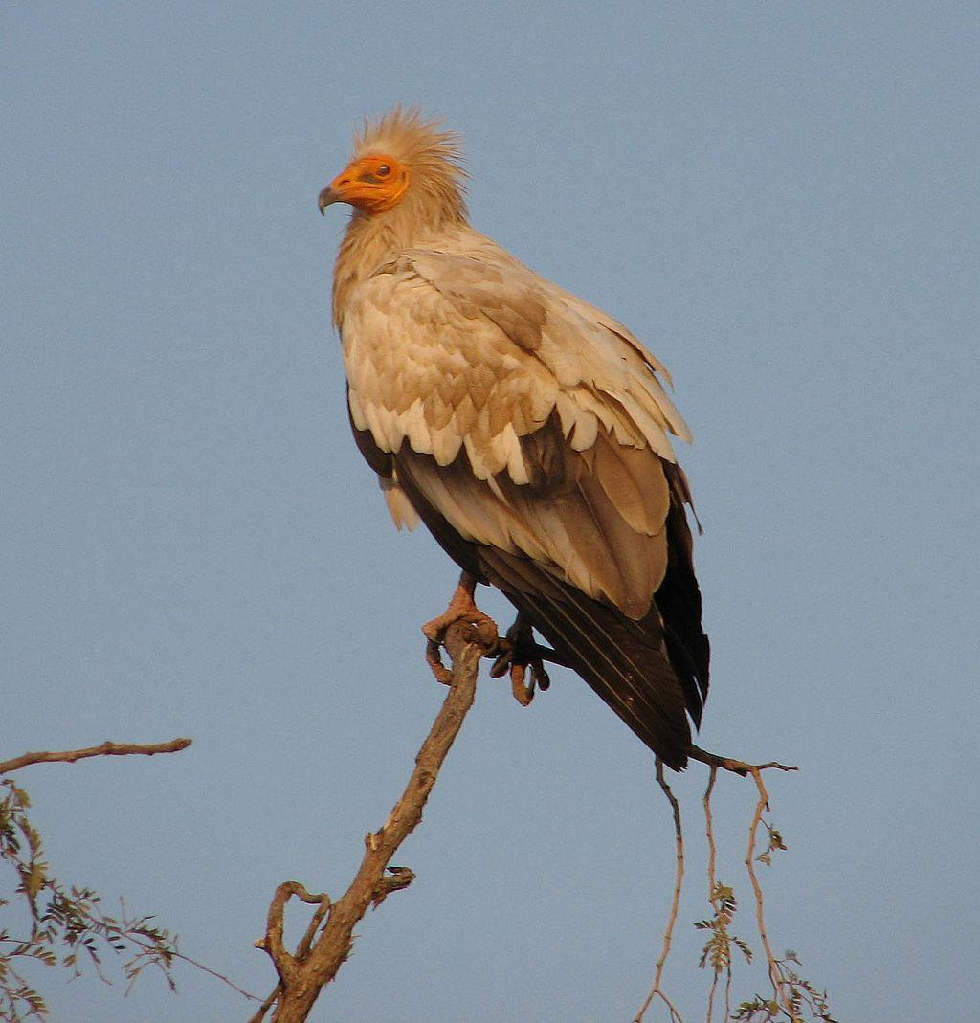
埃及秃鹫比上文提到的其他兀鹫小，颈部和头部长着凌乱的浅橙棕色长羽毛，面部黄色、无毛，黄色的喙比大多数兀鹫的喙更长，钩也较小。身体的其余部分和翅膀呈白色，翼尖为黑色。在飞行时，身体和翅膀的前半部分呈白色，翅膀的末端和后半部分为黑色。
这种兀鹫也吃腐肉，但通常是吃体型更大的兀鹫剩下的零碎，因为它的喙不够强健，无法轻松撕裂皮肉。它通常是在海滩上和垃圾堆里捡食零碎，也吃鸻、鹬、杓鹬等在地面上筑巢的水鸟的蛋，它会叼起石块把蛋砸破。
Aetos ：这是通常泛指雕的希腊文词语。
Aquila ：这是通常泛指雕的拉丁文词语。

描述
真正的雕在腿的下部有羽毛，但是兀鹫、蛇雕、鹰和其他种类的猛禽通常没有这样的羽毛。兀鹫的喙和颈比雕长，头部和颈部通常是秃的，或是有稀疏的绒羽，而没有真正的羽毛。
西域兀鹫 (Pixabay)西域兀鹫 ：这是兀鹫（学名Gyps ）中最大的一种，翼展约2.5米（8英尺），体重达10公斤（22磅），长着一个粗壮的黑色钩状喙，头部和颈部覆盖着细细的绒羽，看起来好像总是皱着眉头。在后背两肩之间有一簇羽毛。头部、颈部和胸部呈灰色和浅驼色，背部呈深褐色，翅膀边缘的羽毛颜色较深。在空中翱翔时，身体和翅膀的前缘为浅棕色，在翅膀的后缘有一条较宽的暗色带。和所有真正的兀鹫一样，西域兀鹫的腿部没有羽毛。
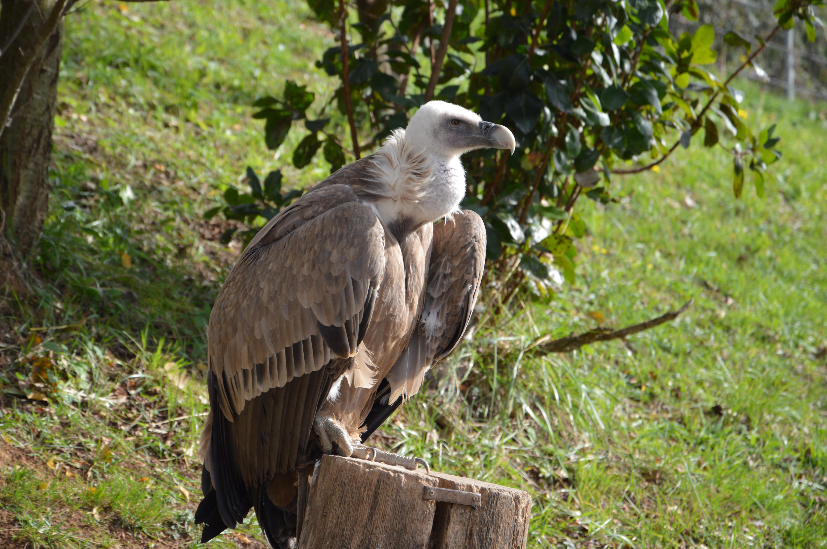
西域兀鹫以相当大的规模群居，在高高的岩崖上栖息和筑巢。像大多数其他大型兀鹫一样，它们要等到上午九十点钟，有暖气流从地面上升的时候，才能够飞起来。然后它们就会盘旋翱翔，越飞越高。
这种兀鹫的眼睛非常特殊，可以看到很远的地方。《他勒目》（Talmud）中引用的一句谚语说："巴比伦的一只兀鹫看到了以色列的一具尸体。"它们时刻在搜寻死去或垂死的动物，同时留心在附近飞翔的其他兀鹫。它们翱翔的速度很慢，也不煽动翅膀。但当一只西域兀鹫停止盘旋并俯冲向猎物时，它会以小角度俯冲来迅速加速，尽管仍不拍打翅膀，却往往会达到很高的速度。希伯来文nesher 可能反映了它快速飞行时翅膀发出的嗖嗖声。其他兀鹫会注意到这一动作，并且紧随其后。
在生活着西域兀鹫和肉垂秃鹫的非洲国家，西域兀鹫通常会大群来到尸体旁，而肉垂秃鹫则成对到来。通常情况下，一头死牛会吸引二十只或更多的兀鹫，也许还有四只肉垂秃鹫。在古代以色列可能也是这个比例。
西域兀鹫先从尸体的肚子和其他柔软部位下嘴，它们会把头伸进尸体内，吃掉肝脏和其他柔软的器官，然后再吃较软的肉，这是"从里向外"吃。它们吃得很快，大约两分钟就可以吃掉1公斤（2磅）的肉。在饱食之后，它们很难起飞，需要在地上助跑并起跳，然后才能升空飞行。如果没有明显的危险，它们吃饱后更喜欢待在原地，或是在附近的木头或树上歇息。
肉垂秃鹫 (© Yathin sk (Wikimedia Commons))肉垂秃鹫 ：这种兀鹫的身高和翼展与西域兀鹫相差无几，但是身体更轻。它们在以色列的尼革夫地区独自或成对生活，在金合欢等平顶树的树端筑巢。肉垂秃鹫的喙呈微黄色，比西域兀鹫的喙更厚更坚硬，因而能吃皮、筋和韧肉。头部、面部和颈部的皮肤为红色，没有羽毛，头部和颈部有厚褶皱，身体的其余部分呈深棕色或黑色，腿的上部和肩部为白色。在翱翔时，翅膀前缘的白色细纹，以及白色的腿部（通常被鸟类观察者称为"白裤子"）清晰可见，除此之外，整个身体都呈现均匀的黑色。
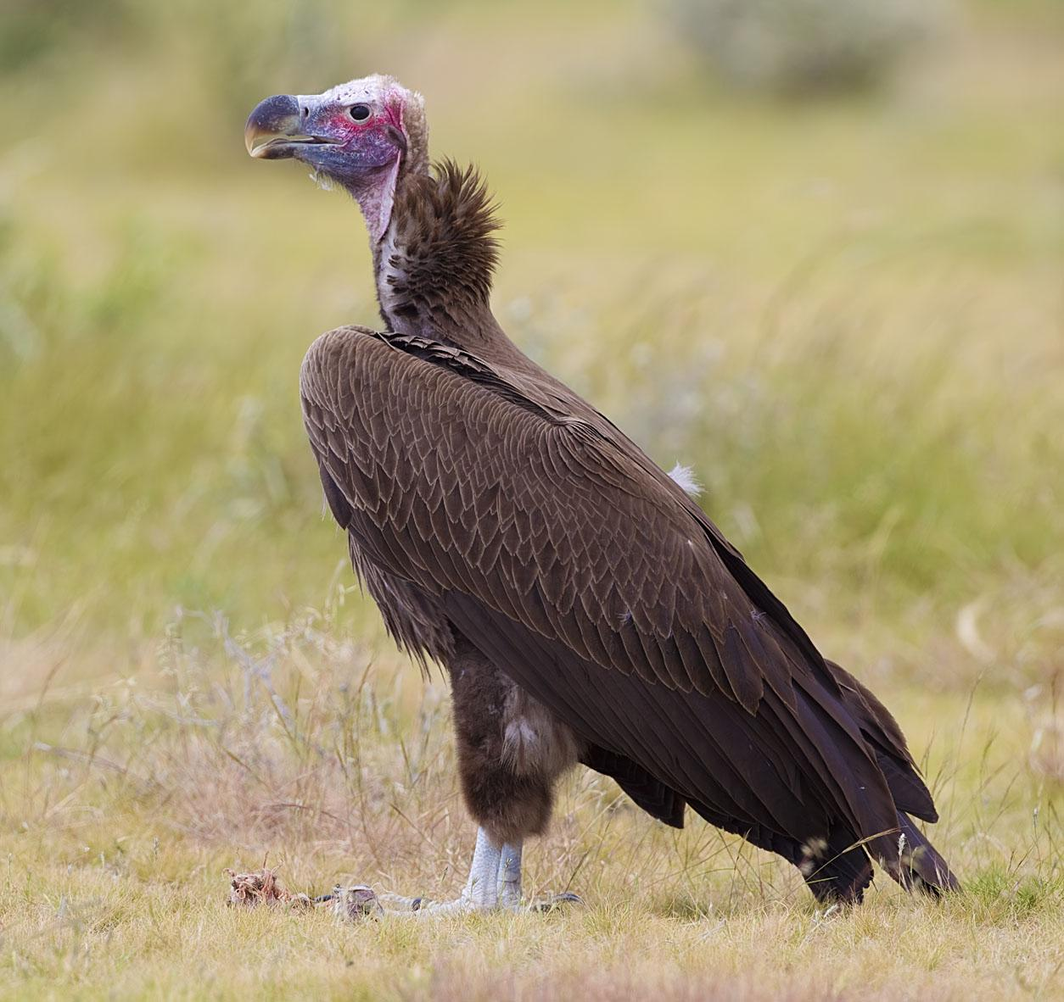
肉垂秃鹫"从外向里"吃食动物的尸体，先撕开皮，吃掉皮，然后才开始吃肉。这种兀鹫非常具有攻击性，在与西域兀鹫分享尸体时占据上风。虽然腐肉是其主要食物，但它们有时也会自己捕猎，猎物主要是小型哺乳动物，如幼羚和野兔等。
黑兀鹫 ：顾名思义，这种兀鹫是黑色的，只有裸露的头部和颈部为浅蓝灰色。从下方看时，它完全为黑色。
大雕 ：前文提到的金雕、白肩雕和黑雕都非常大，翼展至少2米（6英尺）。这些雕总的来说不是食腐动物，但有时可能会与兀鹫一起吃死尸。它们的猎物一般是小型哺乳动物，如小瞪羚、羊羔、蹄兔、野兔、野山羊羔等，偶尔还有鹧鸪和鸽子等野禽。
胡兀鹫 (© Hswaton (Wikimedia Commons))胡兀鹫 ：又名髭兀鹫，这种鸟在兀鹫中独一无二，因为它像雕一样，腿部披覆羽毛。它比上面提到的兀鹫小，头、颈和身体都呈橙棕色，从头部后面经过眼睛到喙，有一条黑色条纹，在喙两侧的短黑髭处终止。背部和翅膀是深褐色。在它飞翔时，通过毛色和硕大的菱形尾巴可以很容易识别。通常，这种兀鹫在其他兀鹫吃完后进食，并且有一个特别的习惯，就是把骨头携到高空，然后扔到大岩石上摔碎，再吃掉骨髓和碎骨。这种鸟会很多年使用同一块岩石来弄碎骨头，因此KJV 的翻译者根据拉丁文杜撰了"ossifrage"一词来称呼它，这个词的意思是"破骨者"。另参3.2 礼仪上洁净的鸟和不洁净的鸟 (birds, clean and unclean) 和3.15 鱼鹰 (osprey) 。
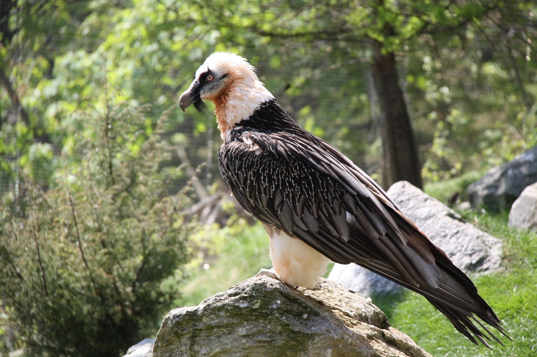

特殊意义或象征意义
雕和兀鹫的体型及力量都很大。特别重要的是，它们甚至能够在不拍动双翅的情况下作长距离高速飞行。由于埃及和亚述的神明都以雕或兀鹫为象征，以及这些鸟吃腐肉的习性，它们对犹太人来说是"不洁净的"。在年轻的埃及王图坦卡蒙（Tutankhamen）的木乃伊上面，有一个由黄金和彩色玻璃做成的大项圈，装饰着他的脖子和肩膀，样子是一只飞行的兀鹫，代表女神奈赫贝特（Nekhbet）。圣经中的雕也象征着保护，在《申命记》中，雕（中文译本多译为"鹰"）暗喻上帝。
雕和兀鹫是吃腐肉的猛禽，象征着战死，因为在战场上的尸体通常没有得到埋葬。这些鸟被列为礼仪上不洁净的鸟类。
兀鹫或雕是健康长寿的象征。事实上，这些鸟可以活很多年。奥地利的一份相当可靠的报告提到一只被关了104年的雕。希伯来文化将雕和长寿联想在一起，有些学者认为这与古代阿拉伯关于凤凰的神话有关；凤凰通常被描绘成某种雕，每五百年向太阳飞去，被太阳的火焰吞噬，并从自己的灰烬中重生。
到新约时期，除了上面提到的象征意义之外，雕也成为罗马帝国力量的象征。

翻译
上下文通常会表明圣经作者指的是兀鹫还是雕。当提到速度和俯冲捕获猎物时，指的就是雕；但是当提到吃尸体时，指的就是兀鹫。当圣经文本谈到高高飞翔或者在悬崖上安全地筑巢时，那么雕和兀鹫都适合。
有三种可能出现的语言情境：（1）用同一个词来指称兀鹫和雕，例如傈僳语、拉胡语和其他藏缅语言。这里没有必要区分两者，除非两个希伯来文词语一起出现。（2）没有表示兀鹫或雕的统称，但每个亚种都有自己的名称（例如非洲东南部的许多班图语言）。在这些情况下，最好选择体型最大的兀鹫或雕的名称来翻译nesher ，选择略小的兀鹫或雕的名称来翻译peres 。（3）有两个统称分别指兀鹫和雕（如英文）。在这种情况下，可以根据上下文来确定译词。
当经文提到巢穴是在悬崖的高处，翻译时就应该小心，因为一些兀鹫和雕的巢是在树上。在这些情况下，应选择在悬崖上筑巢的猛禽名称，即使体型较小。
希伯来文‘ozniyah 一词可能是表示黑兀鹫或者一种中等大小的雕。可能最好采用"小兀鹫"这样的表达方式。
在翻译不洁浄鸟类清单中的‘ozniyah 时，可以选择与黑兀鹫体型相当的另一种雕或兀鹫的名称；或者与peres 一起，采用一个表示体型较大的兀鹫和雕的一般性表述。
‘Ayit ：如果目标语言没有一个涵盖雕和兀鹫的词语，但当地有这两种猛禽，例如在非洲和中东，那么最好使用一个意为"雕和兀鹫"的短语；也可以使用短语"食腐猛禽"，或者直接译作"兀鹫"。
美洲和澳大拉西亚没有真正的兀鹫，但是可以用"鵟鹰"来替代"兀鹫"；如果是在美洲，还可以译成"神鹫"。在其他地方，可以使用"吃死物的雕"之类的短语或者借用外来语。
JER 12:9 ：有些学者认为，这节经文中的短语‘ayit tsavu‘a 意思是"有斑点的鸷鸟"。还有学者认为tsavu‘a 是指"鬣狗"（认为‘ayit 源于一个意为"贪婪地攻击"的词根），他们把‘ayit tsavu‘a 的意思解作"贪婪的／食腐的鬣狗"、"鬣狗的猎物"，或者"鬣狗的腐肉"。在这节经文中，后面的这些解释比"有斑点的鸷鸟"更合理。参2.19 鬣狗 (hyena) 。
有些时候，翻译者需要注意当地的文化。在有些文化中，兀鹫和雕在人们的观念中具有截然不同的象征意义；在一个文化里被认为是讨厌的、肮脏的，通常是负面的东西，而在另一个文化里则是权力和高贵的象征。后一种象征意义出现在圣经中，但通常与nesher 相关联，而nesher 一般是指兀鹫而不是雕。因此，有人可能会翻译成"我如兀鹫将你们背在翅膀上"（见下面的讨论）。然而，这会让大多数西方读者产生错误的认识。对于具有这种象征意义的经文，如果上下文允许，最好译成"雕"（或"鹰"）。
Peres ：胡兀鹫生活在欧洲南部、中亚和南亚，以及非洲东部和南部的山区。中型短趾雕遍布东欧、中东和非洲。靴雕分布在欧洲、亚洲和非洲各地。在其他地区，可用表示中型兀鹫或雕的名称来翻译peres 。
在非洲，有许多与西域兀鹫亲缘很近的兀鹫，并且肉垂秃鹫在非洲大陆的大部分地区都很常见。非洲的兀鹫包括在树上筑巢的白背兀鹫（学名Gyps africanus 或Gyps bengalensis ）、南非兀鹫（学名Gyps coprotheres ），以及鲁佩尔兀鹫（学名Gyps ruppelli ）。在提到兀鹫的经文中，任何表示这些兀鹫的当地词语都是合宜的对等词。
西域兀鹫也出现在欧洲中部和东部，以及印度次大陆。在拉丁美洲和加利福尼亚，神鹫可能是当地的对等物。在澳大利亚，楔尾雕（学名Aquila audax ）可能是当地的对等物。
在西欧的大部分地区以及以色列，都可以看到金雕和白肩雕。
金雕和白肩雕在非洲的对等物是黑雕（学名Aquila verreauxii ）和猛雕（学名Polemaetus bellicosus ）。
草原雕（学名Aquila nipalensis ）的分布范围经以色列，一直到南非的北部地区。这种雕也分布在东欧、哈萨克斯坦、中亚和南亚。
在北美洲，白头海雕（学名Haliaeetus leucocephalus ）在有些经文中可以作希伯来文nesher 的对等译词。
EXO 19:4 ："我带着你们，你们在雕的翅膀上"（NIV 直译）这句话包含一个比喻，在许多语言中，读者会按照字面意思来理解。然而，这里的经文意思不是大雕将以色列人背到西奈山。事实上，这个比喻指的是上帝的保护、速度和力量，经文的意思是："我把你们带到这里，好像我是大雕背着你们过来一样。"
有些注释书引用了一个经常被人提到但未经证实的说法，大意是说以色列人认为雕把幼雕背在翅膀上。有些注释书甚至声称，博物学家确实观察到了雕的这种行为。除了两处经文之外（EXO 19:4 是一处），没有其他证据可以证明以色列人有这种观念，并且专门观察雕的博物学家也没有报告过雕有这样的行为。实际上，这些注释书误解了"在翅膀上"这个希伯来文谚语，它的意思不是"在翅膀的上面"，而是"在飞行"。
DEU 28:49 ：上下文清楚表明这节经文中的nesher 正在攻击悖逆的以色列民，而不是吞吃这死亡的国民，因此这个词应该解作大雕（如RSV 、JB 、NIV 、TEV 、NAB ），而不是兀鹫（如NEB 、REB ）。
DEU 32:10; DEU 32:11; DEU 32:12 ：第11节存在几个问题。在希伯来文诗句中，第10节和第11节紧密相连，因此第11节继续第10节的思路。第10节最后三个动词是"环绕他，看顾他，保护他"。在这里的上下文中，把第11节译成"搅动巢窝"（如RSV 、NIV ）是不大可能的。"在它的巢穴之上看护"（如NEB 、JB 、REB ）是更好的解释，但这个动词在其他地方经常被译为"鼓励"，所以这里也完全可能是"鼓励它的雏鸟"的意思（参NAB ）。
所有英文译本都错误地将这处经文曲解为大雕如何教导幼雕飞翔，可能是因为接受了上面提到的错误想象，即大雕将幼雕背在翅膀之上。
实际情形是：大雕向幼雕展示如何在起风时将翅膀展开，同时用爪子紧紧抓住巢的边缘。幼雕最终掌握了这个本领之后，就会松开爪子，乘风飞离巢窝。在这个阶段，大雕通常在巢窝的上方不远处盘旋。
如果不采纳前述想象，那么此处的希伯来文本可以有一种非常不同的、与实际情形一致的解释。这种解释得到了一些学者的支持，但还没有任何注释书或译本提到过。这种解释将第11节中的最后一个动词解作"升高自己"而不是"被升高"。下面是这种解释的译经示例：
10耶和华在旷野之地，
在空旷、野兽吼叫之荒地遇见他，
就环绕他，看顾他，
保护他，如同保护眼中的瞳人。
11如同大雕鼓励雏雕，
在雏雕上面飞翔，
展开双翅教导雏雕，
直到雏雕用它强健的翅膀飞升，
12耶和华也照样独自引导他，
并无外邦神明与他同在。
第11节有两个表示"翅膀"的词语，第二个词是一个诗歌用语，源于一个意为"强大的"希伯来文词根。
DAN 4:30 （《和》4:33）：这里描述尼布甲尼撒的头发"像鹰的羽毛一样长"（"鹰"或译"雕"），可能读来奇怪，因为以色列当地的雕的头部都很光洁，而大兀鹫的头部或是长着短绒羽，或是秃顶。因此，这里比喻的对象可能是小型埃及秃鹫，这种兀鹫的头部和颈部长着非常凌乱的长羽毛，或者也可能是长冠鹰雕（学名Lophaetus occipitalis ），这种雕广泛分布在整个非洲东部和南部，向北一直到埃塞俄比亚和苏丹。
在埃及秃鹫或长冠鹰雕生活的非洲地区，这两个名称都适合这节经文。在其他地区，"他的头发像雕的羽毛一样长"可能是最好的表达。
MIC 1:16 ：这里可能指的是肉垂秃鹫。

